 | ПОКАЗАТЕЛЬНАЯ ФУНКЦИЯ | ЛОГАРИФМИЧЕСКАЯ ФУНКЦИЯ
 | 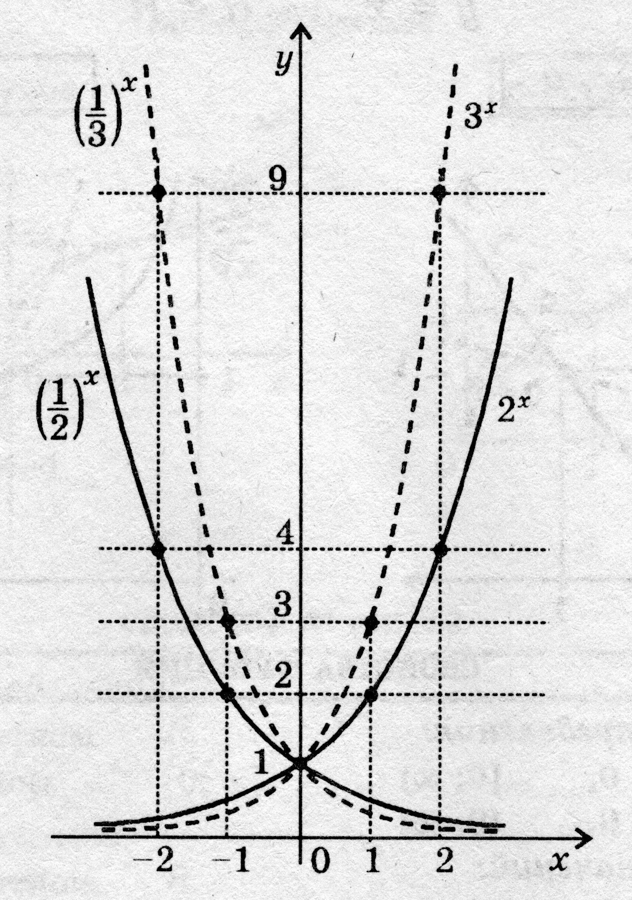 | 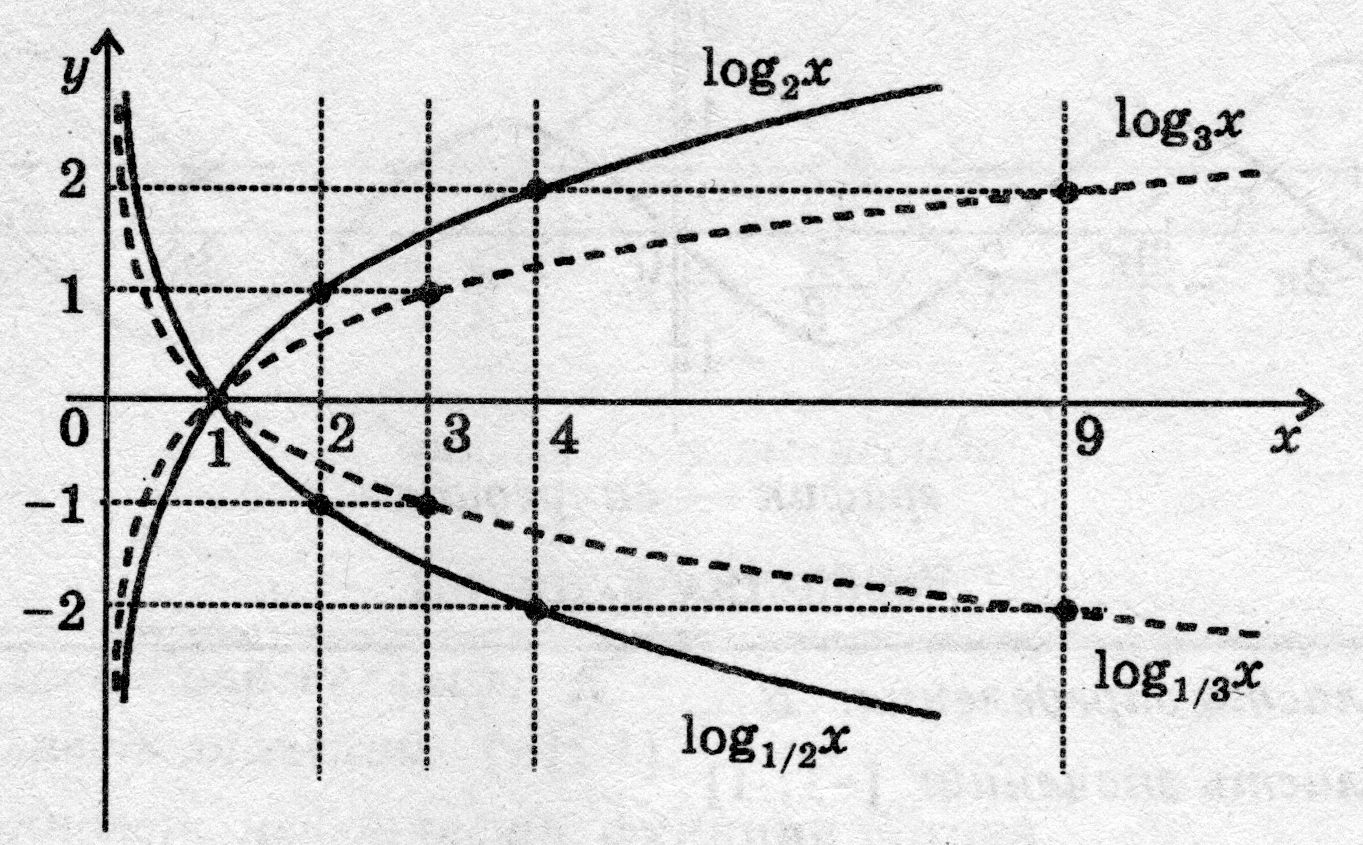
Область определения
Область значений
Чётность, нечётность
Нули функции
Промежутки знакопостоянства
Промежутки монотонности
Экстремумы функции
Особая точка
Асимптоты

